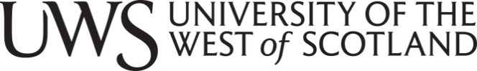

附录4: 2016-2017学年度国际学生申请信息

申请方式
通过在线系统申请，请登陆大学申请 网站：apply.uws.ac.uk
国际学生申请截止日期

2016年9月入学：
- 接收英国境外申请材料截止日期为8月15日，接收英国境内申请材料截止日期为9月5日
- 接收英国境外CAS（入学确认书）截止日期为8月19日，接收英国境内CAS（入学确认书）截止日期为9月9日

2017年1月入学：
- 接收英国境外申请材料截止日期为12月5日，接收英国境内申请材料截止日期为1月4日
- 发放英国境外申请者的CAS（入学确认书）截止日期为12月9日，发放英国境内申请者的CAS（入学确认书）截止日期为1月9日

合作院校申请课程的类型：

- 本科专业(包括2+2，3+1和3+1+1)
- 研究生专业(包括4+1)
- 博士学位（针对硕士毕业生）
- 一学期学分互认课程

申请材料列表:

- 在中国大学学习期间的全部课程的成绩单（原件及英文翻译件的扫描件/复印件 需要加盖学校公章）
- 学历证明/证书（原件及英文翻译件的扫描件/复印件 需要加盖学校公章）
- 一封推荐信（其中一封必须是学业方面的），需要使用有大学名称抬头的信纸，并有推荐人签名
- 英语语言能力证明（UKVI雅思成绩或UWS语言测试成绩）
- 个人申请书（需要说明选择到UWS学习课程的原因及目的等）
- 研究计划（只针对博士研究性课程）
- 有效护照个人信息页复印件
- 肺结核筛查结果 （接到无条件录取通知书后必须提供此结果证明才能获得CAS- 入学确认书）
- 资金证明 （接到无条件录取通知书后必须提供资金证明才能获得CAS - 入学确认书）
- 无学费押金的要求

有关详细中文信息请参阅学校中文网站: www.uws.asia

